359. Пространство между пластинами плоского конденсатора заполнено двумя слоями диэлектриков: слоем стекла толщиной d1 = 0.2 см и слоем парафина толщиной d2=0.3 см. Разность потенциалов между обкладками U = 300В. Определить напряженность поля и падение потенциала в каждом из слоев.

d1 =0.2 см  d2=0.3 см  U = 300В  ε1 = 6  ε2 = 2 | Известно, что вектор электрического смещения D не претерпевает изменений в любой диэлектрической среде. Поэтому D=ε₀×ε1×E1= ε₀×ε2×E2. Откуда 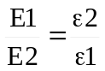.  С другой стороны разность потенциалов между обкладками равно 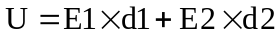.  Учитываем что и находим 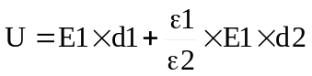. Откуда искомая напряженность поля на слое стекла равна .  Тогда .  Из формулы находим 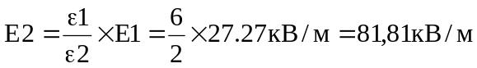.  Тогда .
E1 = ?
E2 = ?
U1 = ?
U2 = ?

